中山國小103學年度第2學期環境教育融入課程設計

名稱：日漸沉沒的樂園-吐瓦魯

班級：二年甲班 學生人數：10人

教學目標 | 1.能仔細聆聽故事內容並發表自己的想法。  2.能了解自己的生活方式會對環境帶來影響。  3.能清楚說出自己最重要的東西是什麼。
融入領域 | 語文  (閱讀) | 融入單元 | 日漸沉沒的樂園 | 教學時間 | 80分鐘
能力指標 | 4-1-1能以語言、文字或圖畫等表達自己對自然體驗或環境保護的  想法。
教學內容與流程 | ＊說一說：對你而言，你最重要的東西是什麼?  ＊觀看影片：『日漸沉沒的樂園-吐瓦魯』  ＊閱讀與討論：  1.介紹繪本：『日漸沉沒的樂園-吐瓦魯』  2.共同討論  ＊完成學習單
附件  （參考資料或學習單） | 參考資料：親子天下群影音頻道『日漸沉沒的樂園-吐瓦魯』  學習單
備註

中山國小103學年度第2學期環境教育融入課程

成果資料

成果描述 | 1.孩子們在閱讀討論後，能了解原來我們每天的生活方式都會對周遭的環境帶來影響。  2.藉由閱讀、分享及討論後，孩子們會重新思考什麼是他最重要的東西。
實施心得 | 看完影片及閱讀後，孩子們慢慢發現，原來有一群住在地球某一個美麗島嶼上的居民們，可能正因為我們每天看似平常的生活方式對他們所居住的環境帶來威脅，進而想一想我們能為他們做些什麼，甚至重新思考對自己而言最重要的東西到底是什麼。
學習心得 | 學生甲：他們的國家好漂亮喔！如果真的被海水淹沒了好可惜唷！  學生乙：他們的國家土地雖然很小，可是小朋友都很喜歡上學，而  且每個人看起來都好開心。  學生丙：本來我覺得我的電視和玩具是我最重要的東西，後來發現  我最重要的是我的家人。
省思檢討 | 地球暖化的議題雖然對於低年級的孩子來說較嚴肅，但透過影片及書中的圖片，其實孩子們能試著以當地孩子們的角度去看地球暖化對環境的影響，較能感同身受，如果能全班每人一本書一起共讀會更棒。

成果照片：（4張，請加註內容說明）
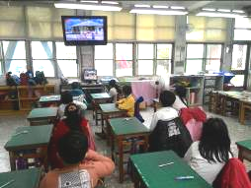 | 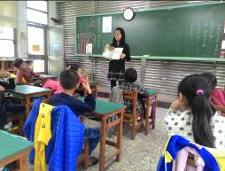 | 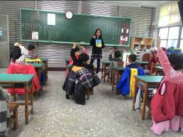 | 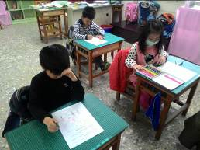
孩子們專注的看著『日漸沉沒的樂園吐瓦魯』的影片介紹 | 大家仔細聆聽老師分享故事內容 | 全班都踴躍的參與討論 | 孩子們專注的完成自己的學習單

